附件2：

**“一员双岗双建功”社会岗认领工作操作流程**

**岗位认领**

## 团员注册（普通志愿者）

（1）打开链接<http://www.nbzyz.org>，进入平台首页，

（2）点击首页右上角注册按钮，

（3）选择注册志愿者，提交注册资料，如图1-3所示：

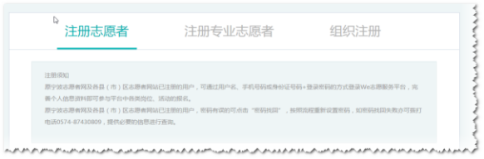

图1-3

（4）所属机构一栏，搜索工商青协并选择勾选确认，切勿勾选下属组织中的工商青年河小二突击营；

（5）“政治面貌”一栏中选填中共党员或共青团员

（6）完善注册信息（加“*”字段必填，如果未填或者格式不对，会有验证信息提示。）。

点击“立即注册”按钮完成注册；

（7）若输入身份证号码或手机号码时出现提示“该号码已存在”或“该号码已被使用”，请以身份证号码作为用户名，身份证号码后六位作为密码进行登录，登录后在弹窗中完善个人资料即可。这是由于前期为尽快整合全市志愿者信息，全市各机关单位和各大志愿者平台都已将所属志愿者数据提前进行导入We志愿服务平台的缘故。

## 团员登录

平台首页上有两个登录入口。

登录入口1



图1-4

登录入口2



图1-5

1. 在登录页面，选择志愿者登录输入用户名和密码，点击 “立即登陆”，

图 1-6

（2）找回密码（方式同组织账号）：用户如果忘记密码，可以点击“忘记密码”，进行密码找回。我们提供手机找回、邮箱找回、身份证找回3种方式。

## 岗位认领

（1）在首页标题栏上点击“岗位”或点击首页飘窗标题“一员双岗双建功”，进入岗位列表页，在类型处点击“一员双岗双建功”，可以查找某一岗位。

（2）在浏览“一员双岗双建功”岗位具体信息后，在右下方的报名日历中选择报名的日期，点击“我要报名”，如图1-7所示：

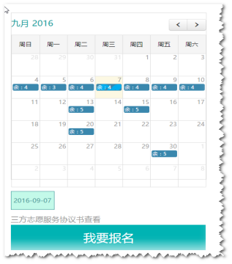

图 1-7

（3）报名成功，需要等待发布该岗位的志愿服务组织进行信息审核，审核通过后才能进行签到签离操作，

（4）报名成功后，团员可以点击右上角“姓名”进入个人首页，可以在“账号设置”处查看服务记录和报名记录，如图1-9所示：

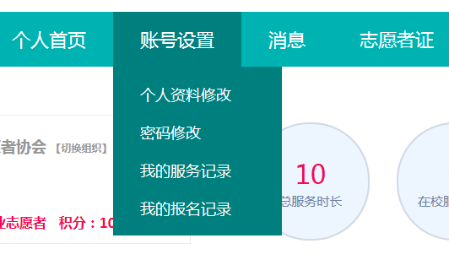

图 1-9

## App扫码签到签离

（1）团员志愿者可以在we志愿首页扫码下载手机APP，安装成功打开App，输入志愿者用户名和密码，点击“登录”，

图1-10

（2）点击右下角“签到”，即自动定位到用户当前位置，如图1-11所示：

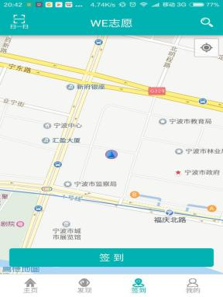

图 1-11

（3）点击地图上的“签到”，选择输入签到码或者扫描签到二维码，选择扫描后，系统自动打开摄像头扫码，将摄像头扫描活动现场的二维码，即签到成功，显示签到时间，同时出现签退功能按钮，如图1-12所示：

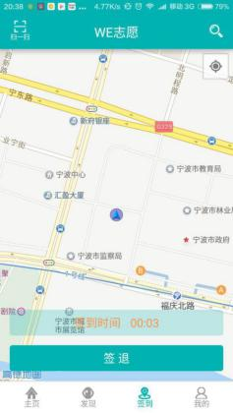

图1-12

（4）点击签退，弹出签退确认提示框，点击确定即可完成签退操作。

（5）未在服务现场通过手机APP进行签到签退操作的志愿者，也可告之服务组织者，让其在服务第二天，登录组织账号，以手工录入的方式进行服务时间的录入。